

**SISTEMA DE VENTA DE VIDEOJUEGOS**

**PANTALLAS DE**

**ENTRADAS Y SALIDAS**

**ELABORADO POR:**

**Luis David Alejandro Soto Lara**

**Brayan Antonio Cimentales Vidal**

**Martin Iván García Alonso**

**Antonio Rodríguez Brewster**

**SAN NICOLÁS DE LAS GARZAS, CD. UNIVERSITARIA**

**LUNES 25 DE MAYO DE 2020**

INDICE

**1.** **PANTALLAS DE ENTRADA** 1

**1.1.** **Pantalla de login** 1

**1.2.**  **Menú** 2

**1.3.**  **Submenú Clientes** 3

**1.4.**  **Submenú Generar venta** 4

**1.5.** **Submenú Ventas realizadas** 5

**1.6.**  **Submenú Nuevo vendedor** 6

**1.7.**  **Submenú Agregar al Stock.** 7

**1.8.** **Submenú Editar Stock** 9

**1.9.** **Menú Ayuda.** 10

**2.** **PANTALLAS DE SALIDA** 11

**2.1.**  **Factura** 11

**2.2.**  **Reporte de facturas.** 12

**2.3.**  **Reporte de ventas.** 13

1. **PANTALLAS DE ENTRADA**
   1. **Pantalla de login**

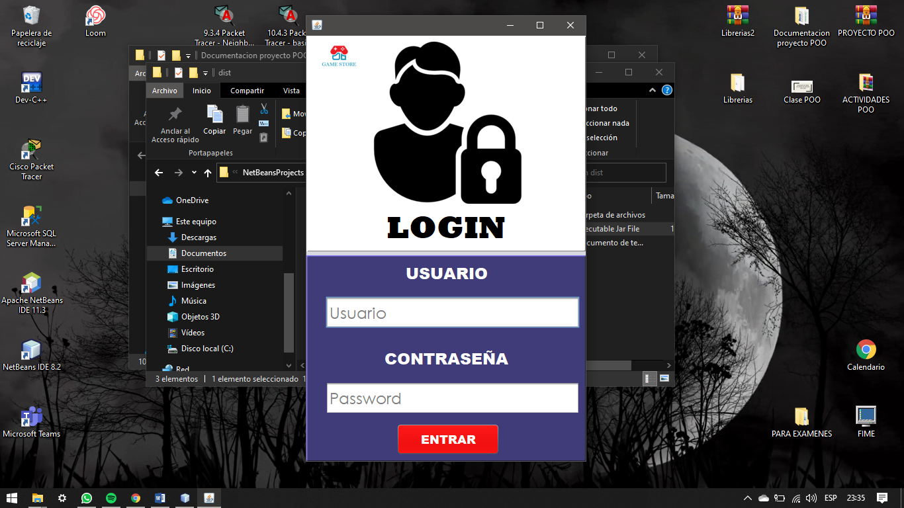

**Imagen 1.** Vista a la pestaña Login

Diseño sencillo, cumple con su función principal y sobre todo agradable a la vista ya que no está saturado de información innecesaria.

* 1. 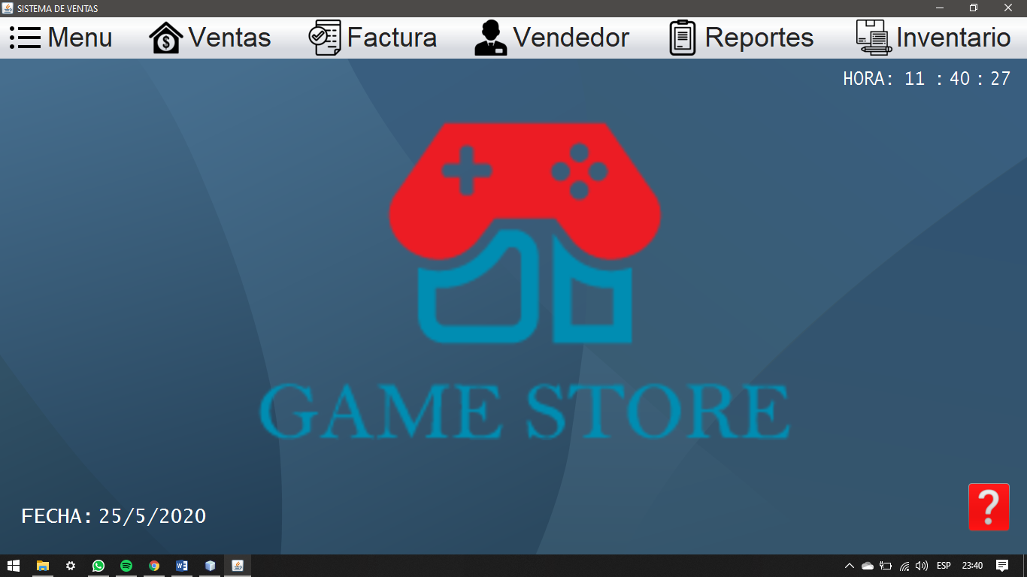 **Menú**

**Imagen 2.** Ventana principal que desglosa los menús principales.

Esta ventana es la principal del sistema ya que es la que se verá todo el tiempo. Tiene un diseño sencillo pero agradable a la vista, todos los colores del sistema están relacionados con el logo y el diseño de las letras, ventanas y de más están perfectamente equilibradas entre sí.

* 1. 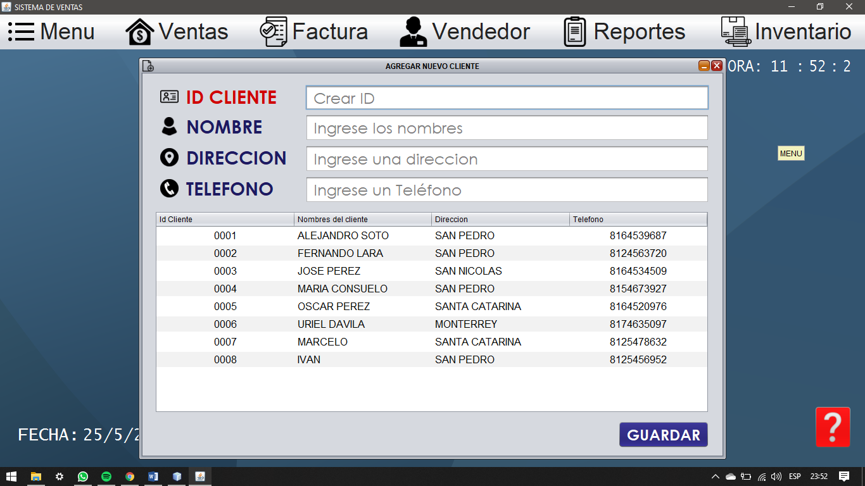 **Submenú Clientes**

**Imagen 3.** Vista al submenú para agregar clientes.

Este submenú nos muestra la ventana en donde podemos agregar un nuevo cliente de ser necesario. En esta ventana se muestran los campos a llenar para poder generar al cliente en la tabla y en la base de datos.

* 1. 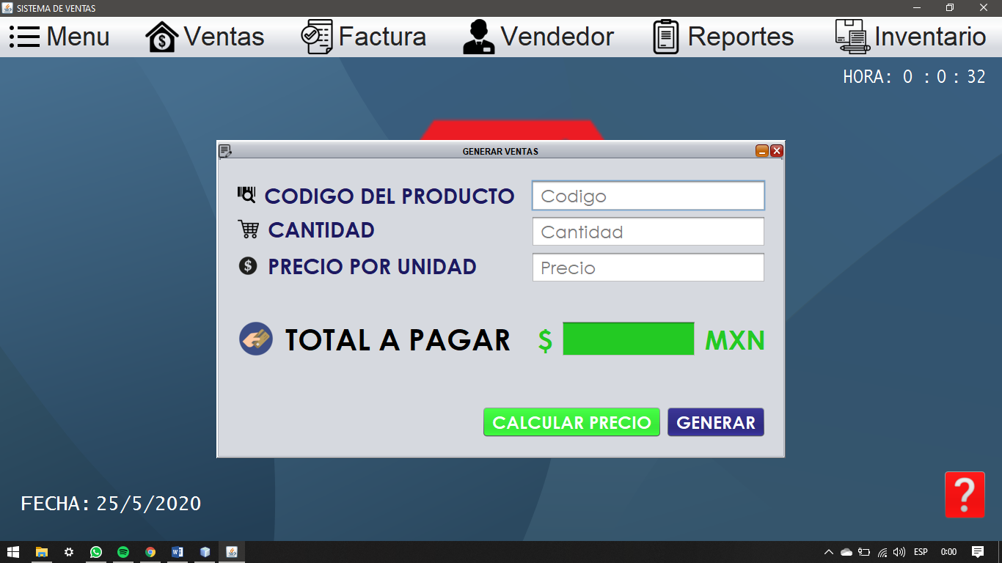 **Submenú Generar venta**

**Imagen 4.** Vista al submenú el cual genera una venta.

En este submenú tenemos tres campos a llenar con el código del producto que compro el cliente, la cantidad y el precio por cada unidad comprada, de igual manera tenemos un botón llamado “CALCULAR PRECIO” el cual como su nombre lo dice nos multiplica automáticamente la cantidad por el precio y así generar el total a pagar, después de esto ya podemos generar la venta dando clic en “GENERAR” para poder guardarla en la base de datos y así se muestre en distintos submenús que son necesarios.

* 1. **Submenú Ventas realizadas**

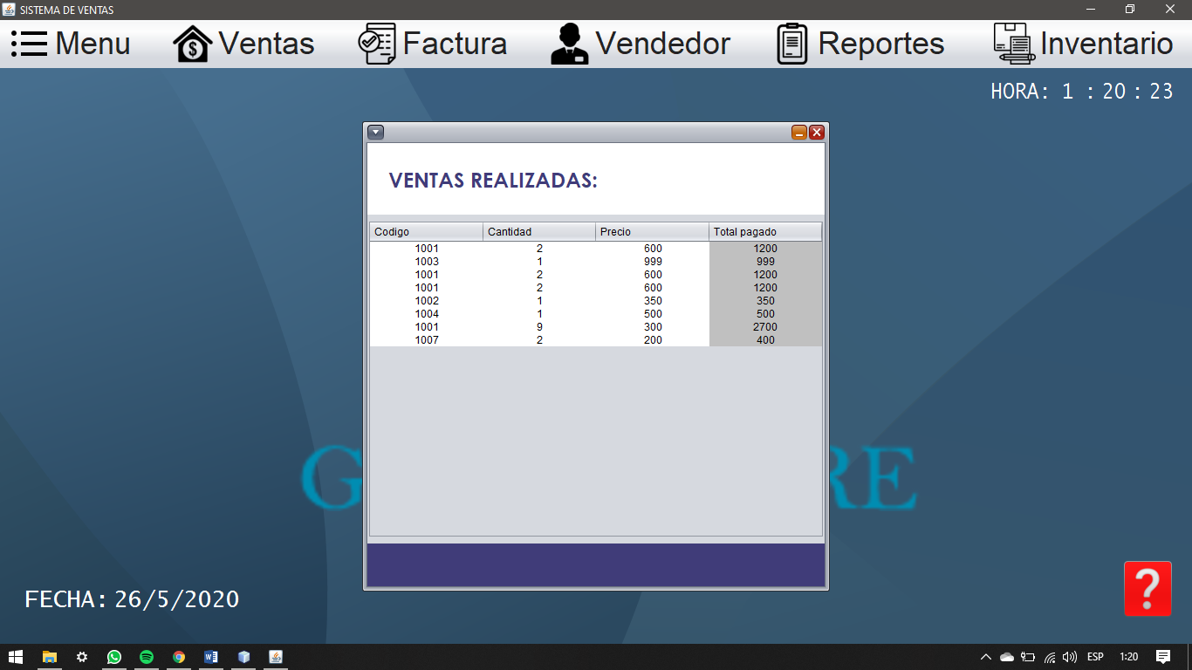

**Imagen 5.** Vista al submenú ventas realizadas.

Este submenú es uno de los más importantes ya que en este se visualiza una tabla, en la cual se muestran todas las ventas realizadas por el usuario, esta tabla solo es para poder verlas, no se edita ni genera nada.

* 1. 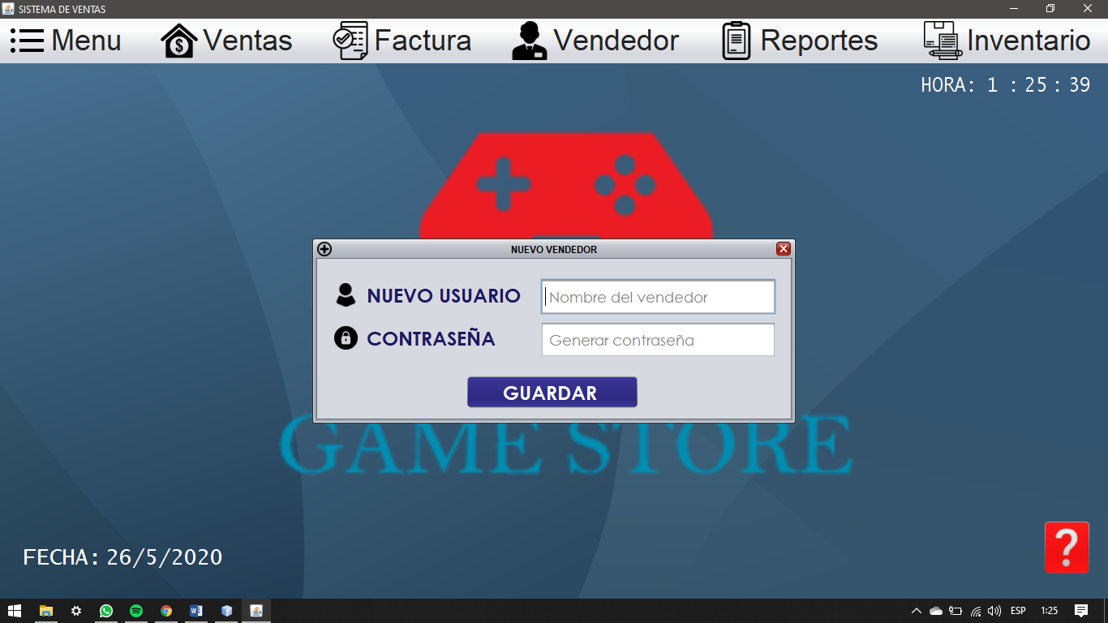 **Submenú Nuevo vendedor**

**Imagen 6.** Vista al submenú Nuevo vendedor.

Este submenú nos permite crear y guardar un nuevo usuario y contraseña para después poder ser usados al momento de querer ingresar desde la pantalla login, este es un proceso fácil y amigable con el usuario ya que solo nos pide dos campos para llenar, Nuevo usuario y contraseña, nada complicado y fácil de entender.

* 1. 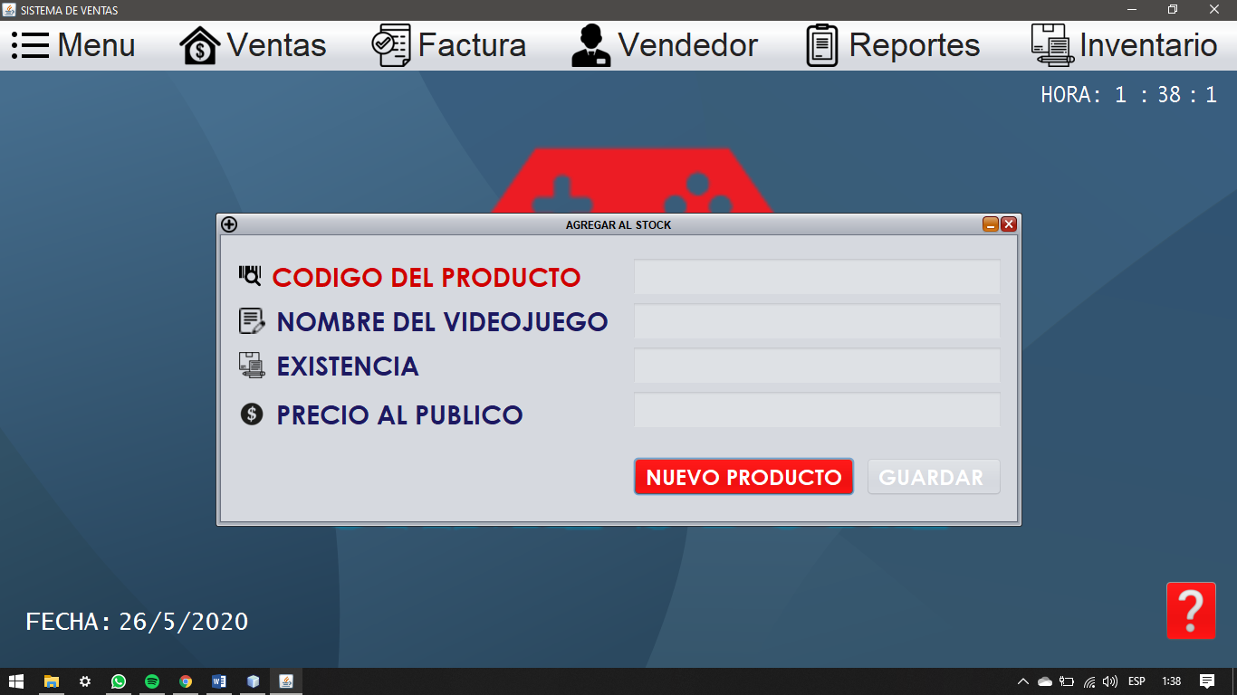 **Submenú Agregar al Stock.**

**Imagen 7.** Vista al submenú Agregar al Stock.

Este es otro de los submenús más importantes del sistema, ya que sin él no podemos hacer movimiento de nuestro stock, este submenú nos permite agregar nuevos productos para así poder guárdalos en la base de datos.

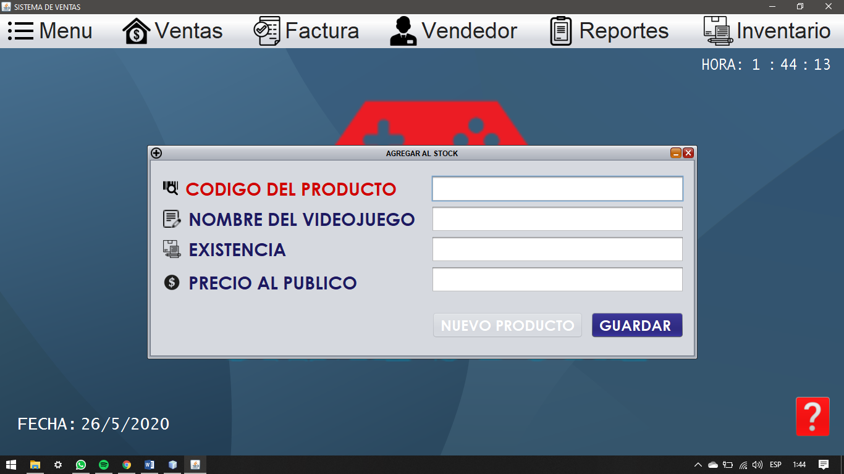

**Imagen 8.** Vista al submenú Agregar al Stock habilitada.

Una vez entremos en este submenú, es necesario dar clic en el botón “NUEVO PRODUCTO” para poder habilitar los cuadros de texto y así poder escribir en ellas, por ultimo para poder guardar el producto nuevo damos clic en el botón “GUARDAR” sin dejar cajas de texto vacías.

* 1. **Submenú Editar Stock**

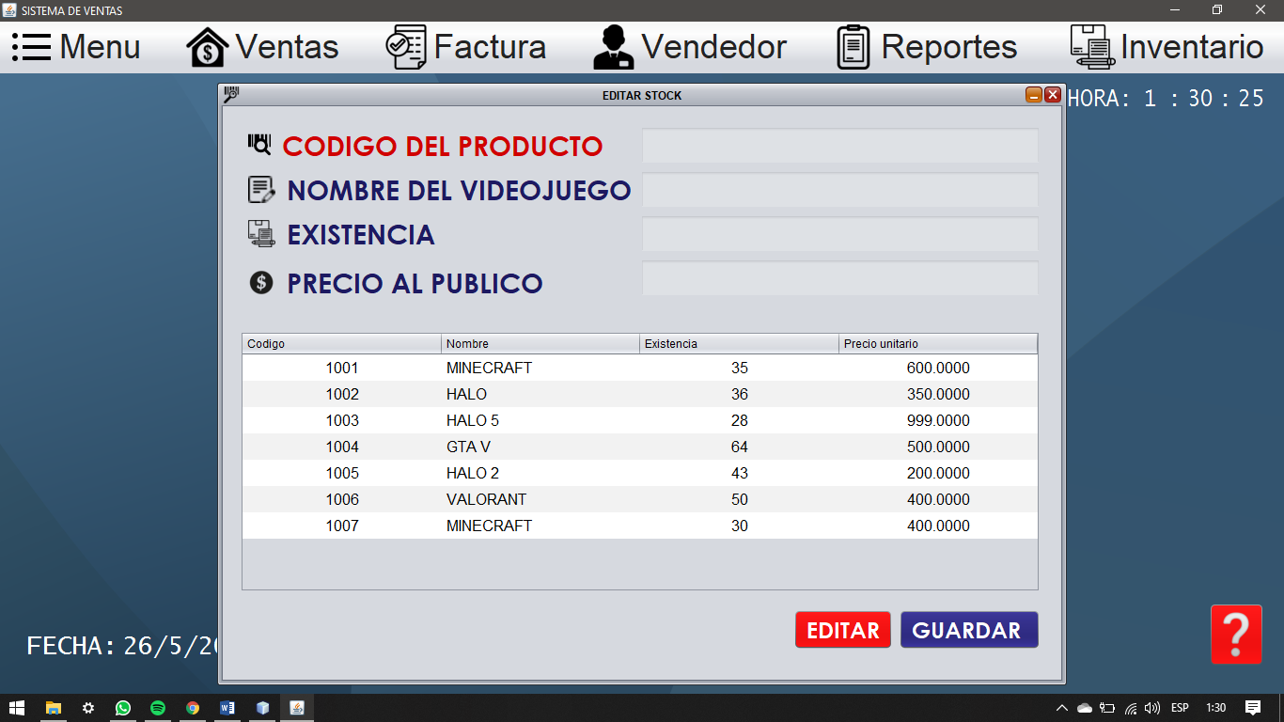

**Imagen 9.** Vista al submenú Editar stock

En este submenú podemos editar el stock, para así poder actualizarlo cada que generemos una venta, podemos cambiar el nombre de algún videojuego y ya por ultimo también podemos cambiar el precio, para elevarlo o bajarlo.

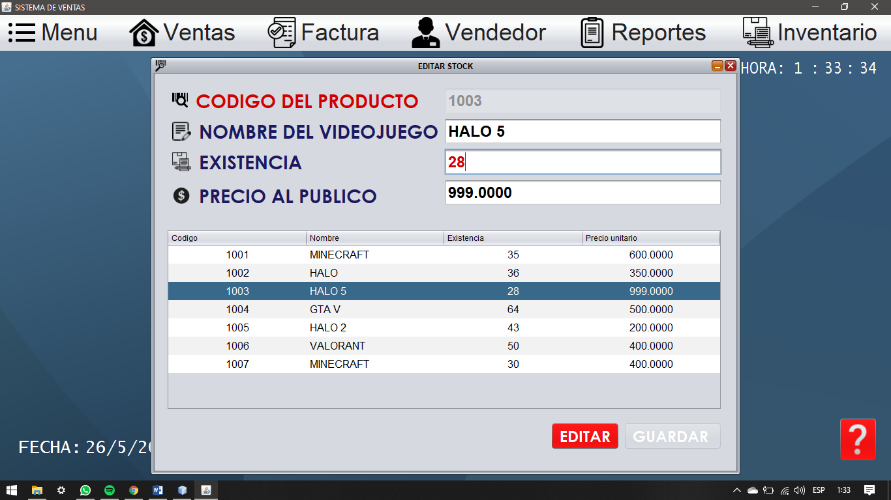

**Imagen 10.** Así es como se ve cuando se edita el stock.

Como podemos ver en la Imagen 8, para poder editar algún producto que queramos es necesario seleccionarlo desde la tabla, para esto damos clic en el producto y automáticamente se pasara a los cuadros de texto la información para ser editada, ahí es donde cambiaremos lo que necesitemos y sea necesario en el momento.

* 1. **Menú Ayuda.**

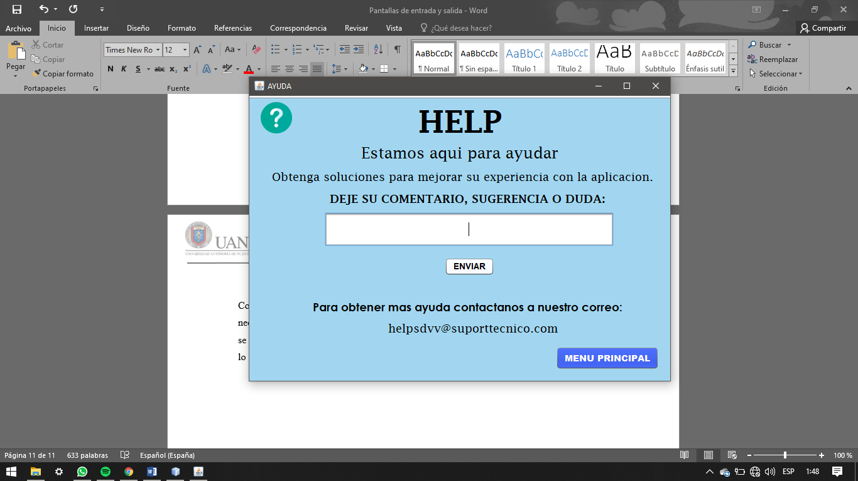

**Imagen 11.** Vista al Menú de Ayuda.

En este menú podemos mandar comentarios, sugerencias o dudas, como ahí nos lo muestra, para esto escribimos nuestro comentario en la caja de texto, una vez concluido nuestro comentario o sugerencia damos clic en el botón “ENVIAR” para así poder mandar a soporte técnico nuestro inconveniente con el sistema.

1. **PANTALLAS DE SALIDA**
   1. 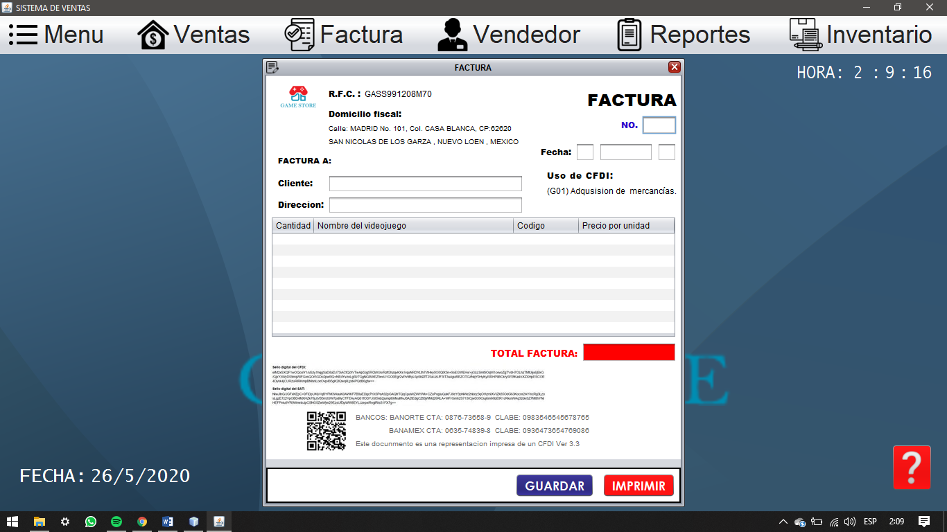 **Factura**

**Imagen 12.** Vista a la factura.

Este submenú nos permite guardar en la base de datos e imprimir una factura para los clientes o empresas que la soliciten. Para poder guardar la factura es necesario llenar los cuadros de texto necesarios, que en este caso son, el número de factura, cliente, dirección, la fecha y el total de la factura, pero lo más importante a llenar es la tabla que está en la parte de en medio en la cual pondremos los distintos productos que se hayan comprado por el cliente.

* 1. 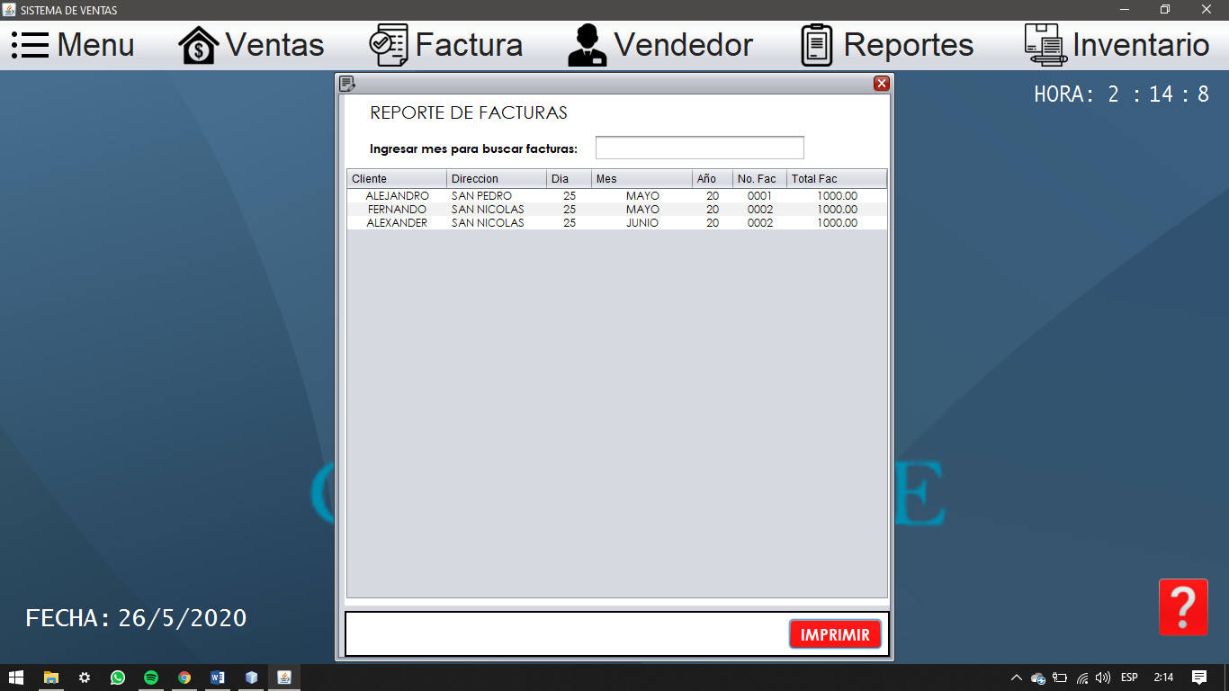 **Reporte de facturas.**

**Imagen 13.** Vista al submenú Reporte de ventas.

Este submenú nos permite generar un reporte de facturas del mes que necesitemos para así poder tener un mayor control de nuestras facturas.

* 1. 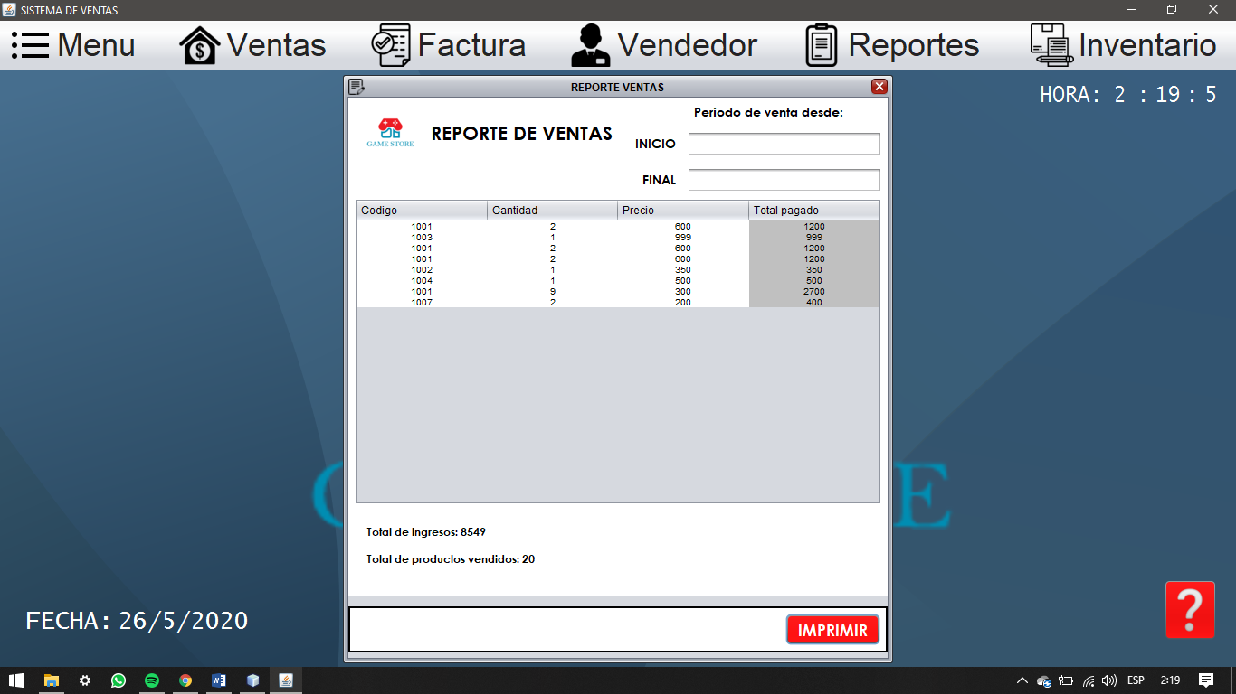 **Reporte de ventas.**

**Imagen 14.** Vista al submenú Generar reporte de ventas.

En este submenú podemos visualizar una tabla que contiene las distintas ventas que hayamos generado durante el periodo del día, mes o año. En la parte de abajo se muestra el total de ingresos sumados y el total de productos vendidos. Al igual que las anteriores se puede imprimir para poder llevar un control completo del negocio de videojuegos.